JAK SKUTECZNIE UCZYĆ SIĘ W DOMU
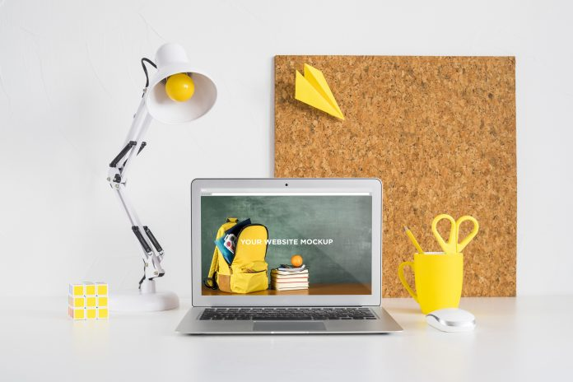
AKTYWNY PORANEK :
DZIEŃ NAJEPIEJ ROZPOCZĄĆ OD UBRANIA SIĘ I ZJEDZENIA PORZĄDNEGO ŚNIADANIA. DOPIERO PO NIM MOŻNA ZABRAĆ SIĘ DO NAUKI. JEŚLI MASZ PROBLEMY ZE SKUPIENIEM UWAGI WARTO TROCHĘ RANO POĆWICZYĆ ALBO ZAJĄĆ SIĘ CZYMŚ CO TAKŻE WYMAGA RUCHU JAK NP. POŚCIELENIE ŁÓŻKA.
PAMIĘTAJ JEDNAK, ŻEBY PRZED NAUKĄ UNIKAĆ OGLĄDANIA TELEWIZJI, FILMIKÓW NA YOUTUBE, PRZEGLĄDANIA FACEBOOKA , INSTAGRAMA CZY TIK-TOKA A TYMBARDZIEJ GRANIA W GRY NA KOMPUTERZE CZY TELEFONIE. BĘDZIE CI POŹNIEJ BARDZO CIĘŻKO SKUPIĆ SIĘ NA ZADANIACH .

STWÓRZ PLAN DZAŁANIA :
STAŁE GODZINY WSTAWANIA
RUTYNA WCALE NIE JEST TAKA ZŁA, JEŚLI CODZIENNIE BĘDZIESZ WSTAWAĆ O TEJ SAMEJ PORZE TWÓJ ORGANIZM SZYBKO SIĘ DO TEGO PRZYZWYCZAI I Z CZASEM BĘDZIESZ BUDZIŁ SIĘ O ZAPLANOWANEJ PORZE.

STAŁE GODZINY NAUKI
USTAL Z RODZICAMI GODZINY NP. OD 9.00 DO 12.00, W KTÓRYCH CODZIENNIE POZA WEEKENDAMI, BĘDZIESZ ZAJMOWAŁ SIĘ WYŁĄCZNIE NAUKĄ.

STAŁE GODZINY POSIŁKÓW
JEDZNIE POSIŁKÓW O TEJ SAMEJ PORZE NAUCZY TWÓJE CIAŁO WYKORZYSTYWAĆ ENERGIĘ TAK, ABY WYSTRCZYŁO JEJ NA WSZYSTKIE ZAPLANOWANE PRZEZ CIEBIE AKTYWNOŚCI.

PRZYGOTUJ MIEJSCE PRACY :

ZADBAJ O PORZĄDEK
POZBĄDŹ SIĘ NIEPOTRZEBNYCH RZECZY. ZOSTAW NA BIURKU TYLKO TO, CO NAPRAWDĘ BĘDZIE CI POTRZEBNE –KSIĄŻKI, DŁUGOPISY I KOMPUTER.

USUŃ ROZPRASZACZE
ZADBAJ ALBY W ZASIĘGU TWOJEGO WZROKU NIE BYŁO ŻADNYCH ZBĘDNYCH KARTEK, ZABAWEK CZY ZDJĘĆ. WSZYSTKIEGO CO MOŻE ODWRÓCIĆ TWOJĄ UWAGĘ OD NAUKI .

STOSUJ SPOSOBY

PRZED NAUKĄ PRZEJRZYJ WSZYSTKIE ZADANIA, KTÓRE DOSTAŁEŚ OD NAUCZYCIELI I STWÓRZ LISTĘ RZECZY DO ZROBIENIA.

ZACZNIJ OD NAJTRUDNIEJSZEGO ZADANIA, A TE NAŁATWIEJSZE ZOSTAW SOBIE NA KONIEC.
RÓB NOTATKI, MOŻESZ DO TEGO WYKORZYSTAĆ KOLOROWE MAZAKI, NAKLEJKI I KARTECZKI. MOŻESZ JE ROBIĆ W FORMIE GRAFICZNEJ, DODAJĄC RYSUNKI, STRZAŁKI I KSZTAŁTY. ŚWIETNYM SPOSOBEM SĄ TAKŻE MAPY MYŚLI.
PODCZAS NAUKI MOŻESZ KORZYSTAĆ Z RÓŻNYCH TECHNOLOGII- OBEJRZYJ FILM LUB PREZENTACJE.

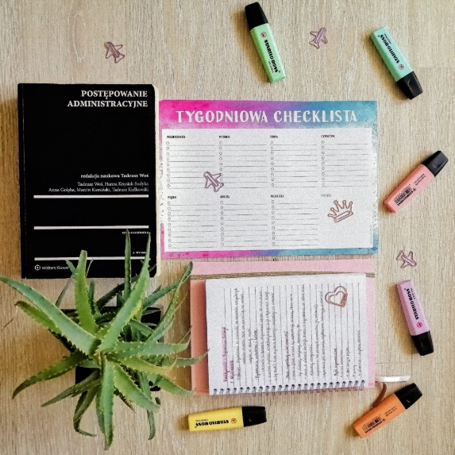
PLANUJ PRZERWY
ZAPLANUJ W NAUCE KRÓTKIE PRZERWY, TRWAJĄCE 10-15 MINUT. MOŻESZ JE WYKORZYSTAĆ NA ZJEDZENIE ZDROWEJ PRZEKĄSKI, NAPICIE SIĘ WODY CZY NA ĆWICZENIE RELAKSACYJNE.
KORZYSTAJ ZE WSPARCIA RODZICÓW, NAUCZYCIELI I SPECJALISTÓW ZE SZKOŁY. WYSTARCZY NAPISAĆ PRZEZ DZIENNIK LUB SKONTAKTOWAĆ SIĘ Z INNĄ, WSKAZANĄ PRZEZ NAUCZYCIELA DROGĄ. NA PEWNO CI POMOGĄ.
ROZPIESZCZAJ SWÓJ MÓZG
PAMIĘTAJ, ABY PIĆ DUŻO WODY , JEŚĆ ZDROWE PRZEKĄSKI I ĆWICZYĆ SWOJĄ PAMIĘĆ I KONCENTRACJĘ UWAGI .

